EKkvalitet – Der er observeret emnesager med forekomster af CPR-nr. i metadata
Har du spørgsmål eller brug for hjælp – så send en mail til: esdh@esbjergkommune.dk

Du har aktive emnesager med forekomster af CPR-nr. i metadata. Det kan være fx være at sagen er navngivet med et cpr-nummer – og at sagens adgangskode er EK (altså åben for alle)

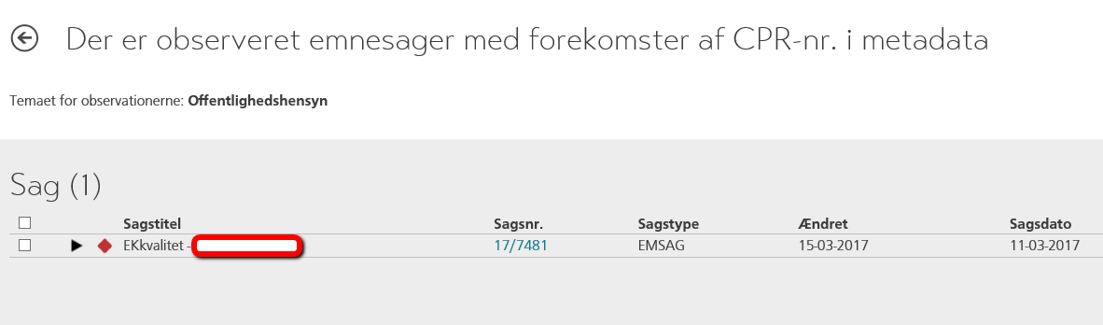

Klik på en sagstitel for at få valgmuligheder

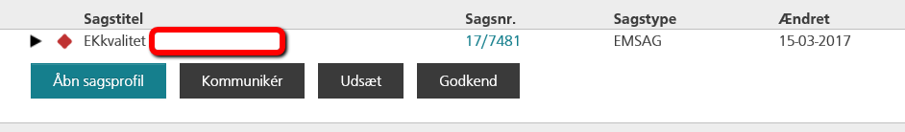

Åbn sagsprofil


Hvis du ønsker at åbne sagsprofilen i Acadre CM, for at se, hvad det er for en sag, skal man blot klikke på Åbn sagsprofil

Klik på Tillad for at åbne Acadre CM

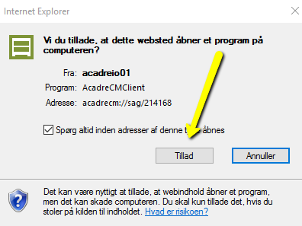

Ændre evt. adgangskode, aktindsigt mm
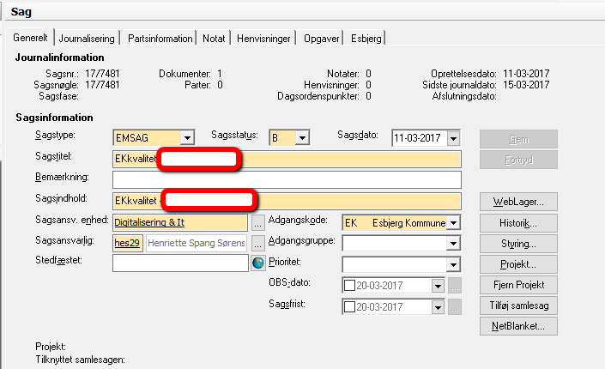
Acadre Web
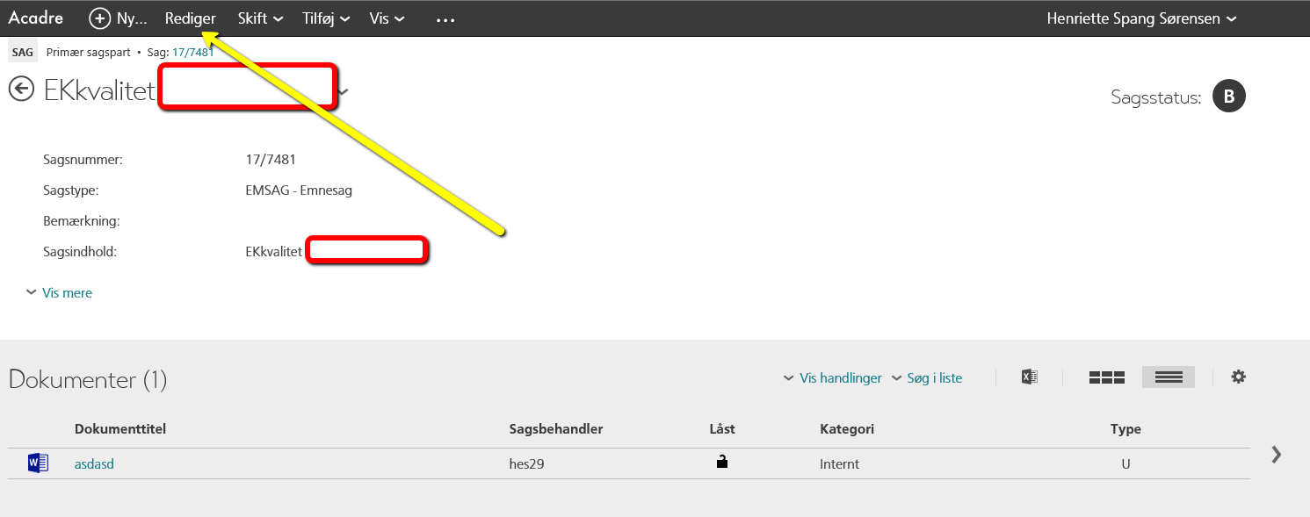
Klik på Vis mere
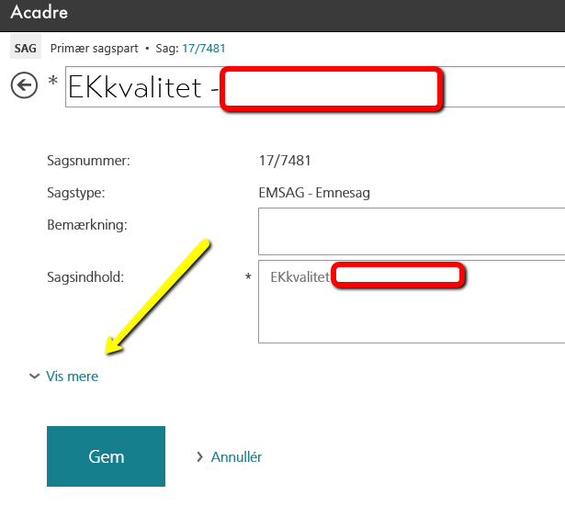
Ændre evt. adgangskoden under Sikkerhed
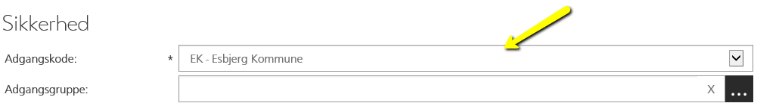

Gem

Kommuniker
Ved klik på Kommuniker starter Skype op

Udsæt

Ved klik på Udsæt udskyder du at tage stilling til, om det er korrekt, at der er cpr-nummer i metadata på emnesager

Godkend
Ved klik på Godkend, - godkender du at der er cpr i metadata på emnesager

Andre muligheder
Sæt et flueben ved en eller flere sager – og vælg herefter Udsæt eller Godkend

